姓名：周晶 学号：PB06018006 (周三晚，60组)
实验名称：偏振光的研究
实验目的：（见预习报告）
实验原理：（见预习报告）
实验内容：
1、实验装置：
A、组成；
该偏振光实验系统由光源、偏振器、信号接收器和控制器等组成，如图所示。
B、测量
该系统的是利用偏光器件对光的偏振性质进行测量和鉴别。
①、偏振光实验，将光电接收的电信号经A／D变换进入计算机进行处理，实验中通过测量光强分布来确定偏振光的偏振态。
注意：几乎所有的光电器件都具有偏振敏感性，为保证测量精度，本实验系统在光电器件的窗口处加一透镜，将偏振光变为非偏振光。
②、偏振光的产生与鉴别
a、线偏振光的产生与鉴别：
当自然光通过偏振器(通常称之为起偏器)后，由于只有电矢量振动方向平行于透射轴的光可以通过。所以，由偏振器出射的光为线偏振光。
b、圆偏振光产生及鉴别：
产生圆偏振光的前提条件是首先得到线偏振光，然后线偏振光垂直入射到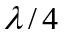波片，如果线偏振光的振动方向与波片的快轴和慢轴成45o角，这时透过片的光是圆偏振光。检偏器旋转时，光强没有变化。
c、椭圆偏振光的产生及鉴别
产生椭圆偏振光的方法是将一束线偏振光正入射到入／4片上，线偏振光振动方向与波片慢轴的夹角不等于45o，此时透过波片的光就是椭圆偏振光，其长轴与波片快轴或慢轴平行。当椭圆偏振光通过旋转的检偏器，光强将出现两明两暗，光强出现最亮时，检偏器的透射轴的方向就是椭圆的长轴方向：光强出现最暗时，检偏器的透射轴的方向就椭圆的短轴方向。
图形的绘制：
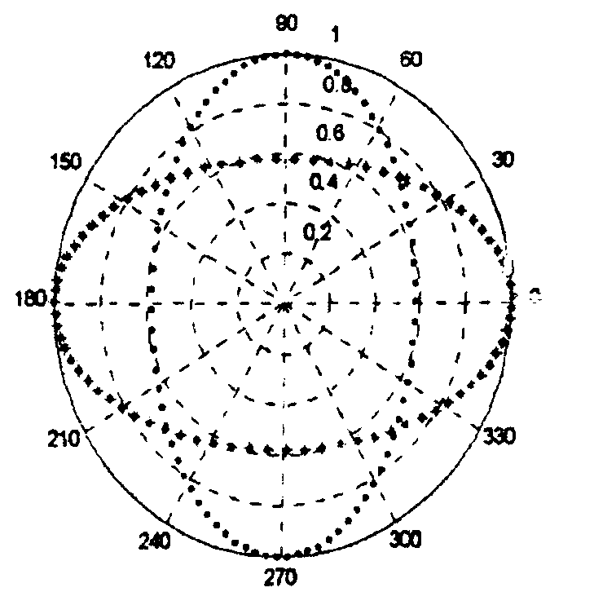

2、实验步骤：
①、安装与调试
根据实验步骤按图2的次序依次放好各光学元件．同时检查：
图2
激光器
透镜
起偏器
波片
检偏器
光电接收器
电控箱
计算机
a．激光源发出的光束平行于光学平台，保证其中心高度在220mm左右。
b．光束是否通过放入光路中的部件(如：格兰棱镜、接收器等)的中心。应保证信号光垂直入射到接收器上。
c．检查完成后，用光屏观察输出，基本正常后，启动软件，记录偏振片旋转时接收器所采集的信号。
d. 调整光束是否对准接收器的靶面，可将接收器前的毛玻璃盖拧下，使光束对准靶心。
f．注意!电箱有很多联线插头．必须先关掉电箱开关再接线或拔线。
②、测量
a．起偏
在光路上安置透镜、起偏器和光电接收器，打开激光器，使起偏器垂直于光束的平面内转动(选择1号电机，按采集键))，则可在屏幕上观察到透过光强的变化。
要求显示的曲线为正弦形（偏振片转360º），光滑、等高，表明测定的激光为线偏振光。应用角度检索功使1号电机转到光强值最大的位置。
b．消光，要求记录该位置时的角度和光强值
在光路上添加检偏器，使起偏器固定（不再转动1号电机），在垂直于光束的平面内旋转检偏器(开启2号电机)，观察图象。是否能找到一个位置使光完全消失?（应用软件提供的读取数据键，得到消光时的角度值；再利用角度检索功能使2号电机转到该角度值，此即为消光位，。此时两偏振器之间有什么关系?）
c．圆偏振光和椭圆偏振光的产生
(1)完成实验2后，使起偏器和检偏器处在消光位置，然后插入一片1／4波长片(注意使光线尽量穿过元件中心)．
(2)以光线为轴先转动l/4波片消光（以软件显示的光强值为依据，要求消光时的光强为最小，记录该最小光强值），找到其消光位置。
(3)再将l／4波片从消光位置分别转过30º、45º、60º、75º、90º，每次都将检偏器（2号电机）转360º。分别在直角坐标和极坐标（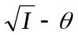、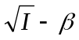）中观察所绘制的图形并做出相关分析。
数据结果：
- 起偏的正弦曲线：（线偏振光）
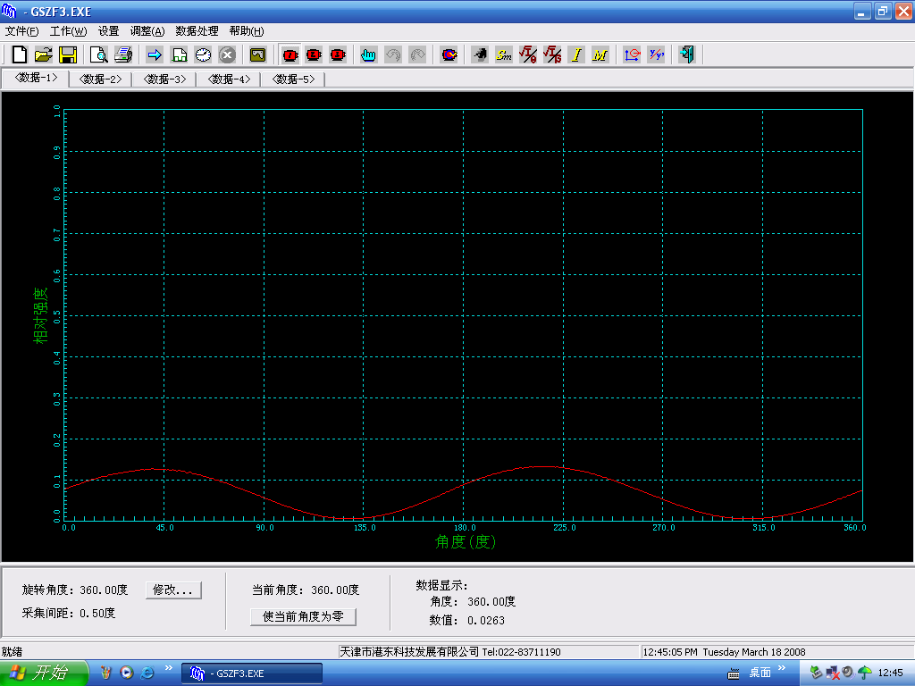

分析：该曲线基本成正弦型，但是两相邻波峰的高度略有差异，原因可能是激光器、透镜、起偏器以及接受器的中心光孔不在同一高度或同一条直线上。
保持起偏器使得光强值最大的位置，记下为44.0度。
- 加入检偏器，通过程序确定消光位，并保持，记下为145.0。
检偏的正弦曲线：
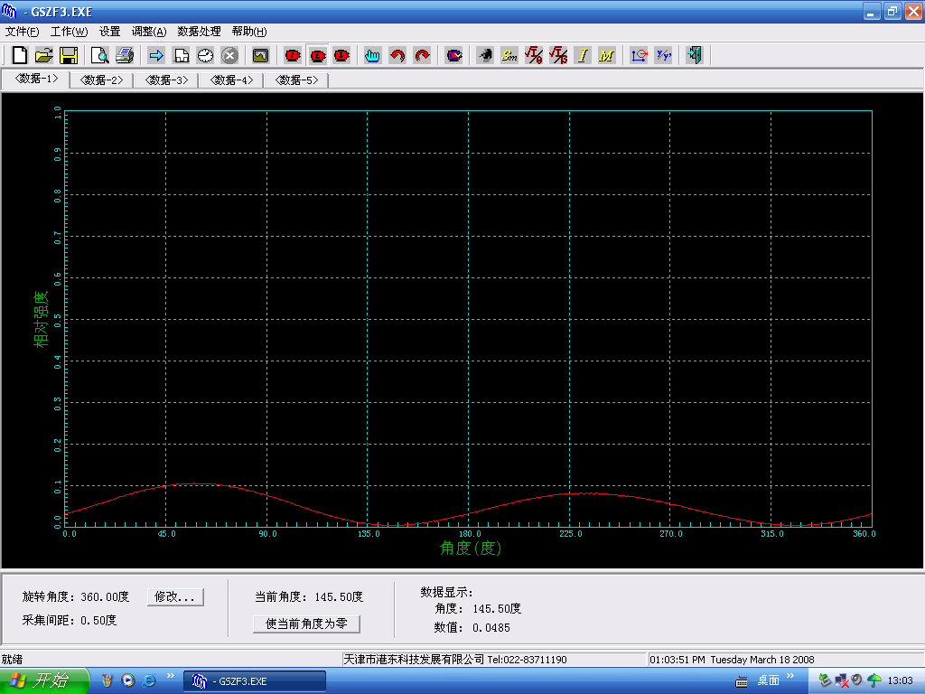

分析：由纪录数据可以发现，两偏正片接近垂直时，达到消光位。原因是：光是一种电磁波，并且是横波，偏振现象是横波所特有的现象。如下图：

- 加入1/4波片，调整位置及高度。找到消光位置，记录数值：
转过30度：
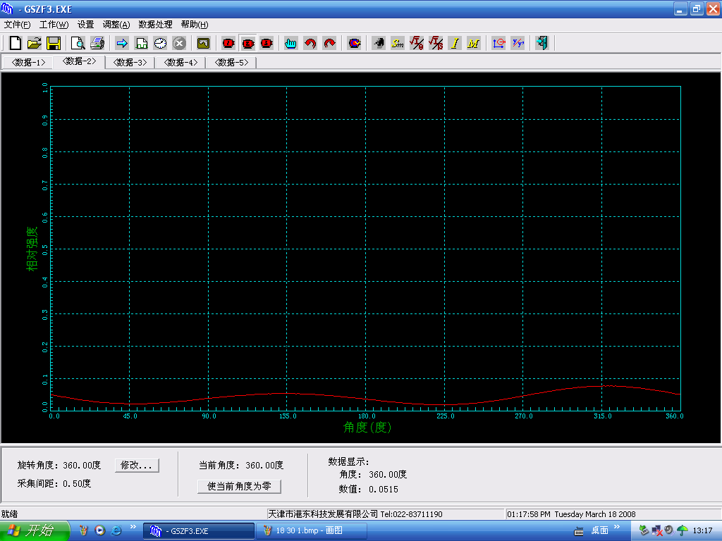
极坐标中：
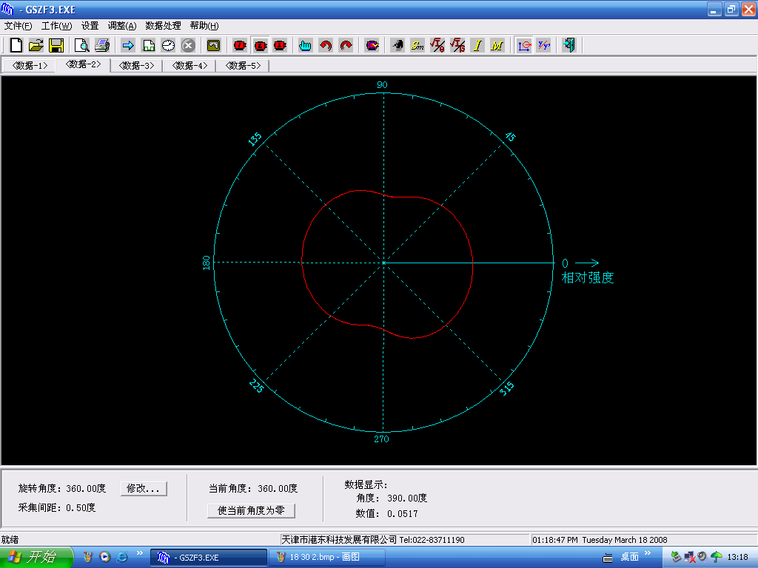
分析：图形不是理想的椭圆，原因在于两波峰的值不一样大，导致了上下边是往里面凹的。

转过45度：
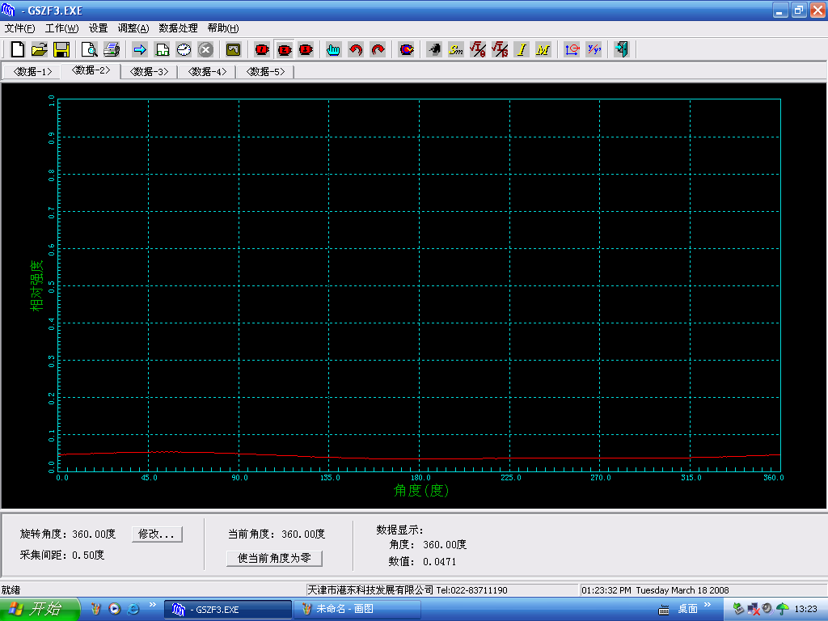
极坐标中：
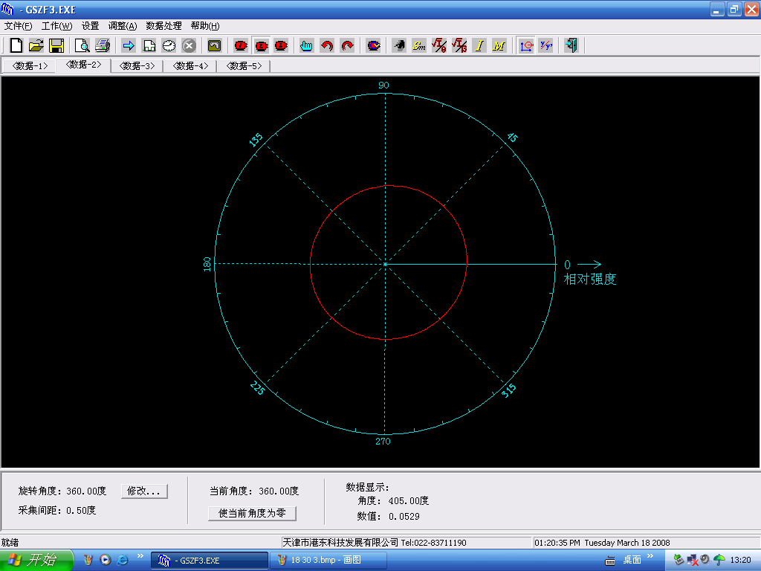
分析：图形很理想，是圆偏振光。

转过60度：
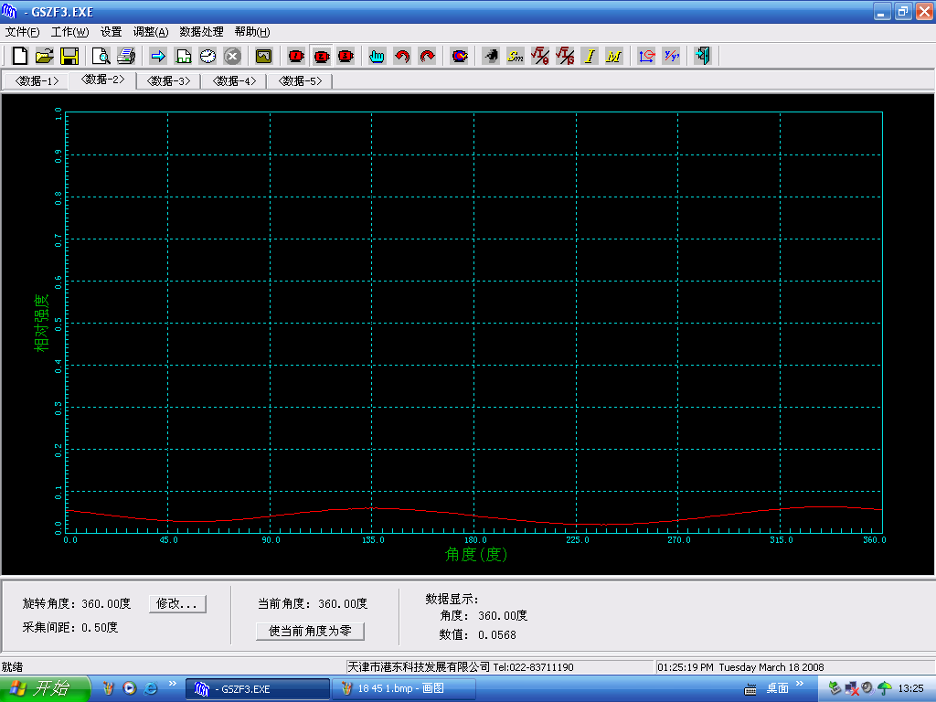
极坐标中：
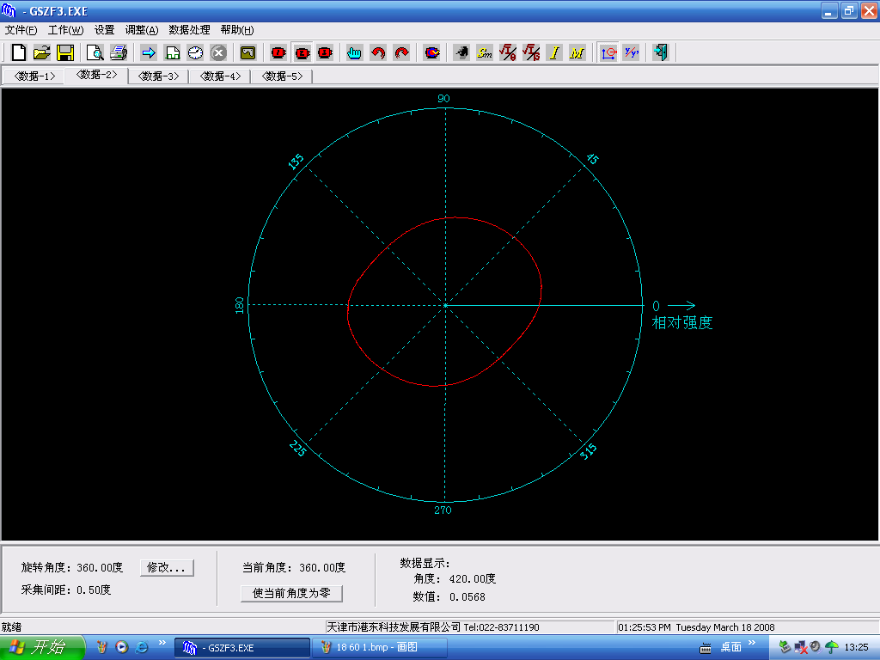
分析：图形比较理想，是一个椭圆，能够很清楚看出是椭圆偏振光。

转过75度：
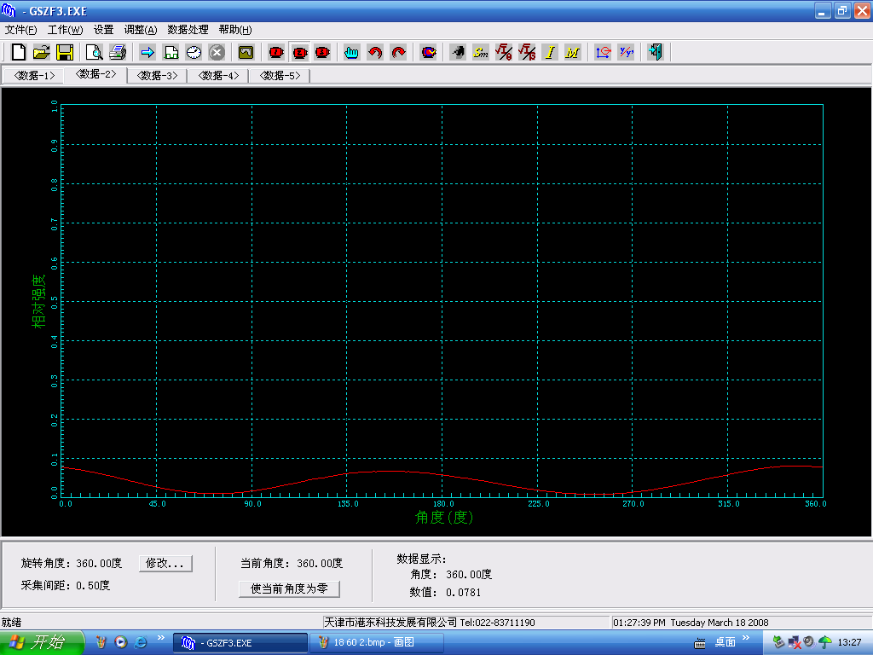
极坐标中：
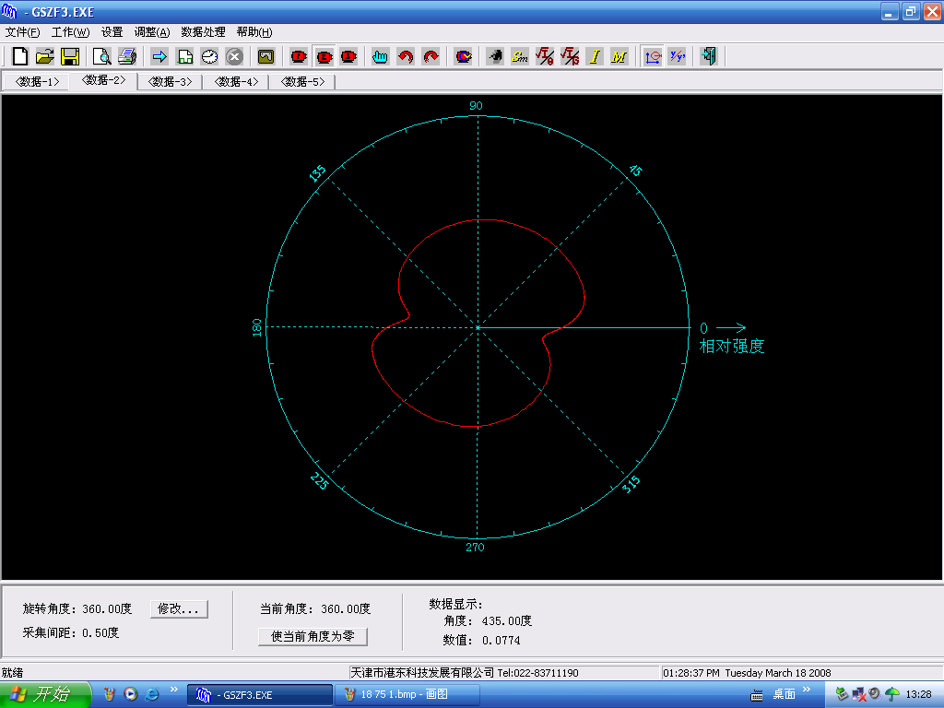
分析：呈现了不规则的曲线，原因是两个波峰的值不一样，导致两边向中间凹，而不是一个规则的椭圆，这是操作的失误。

转过90度：
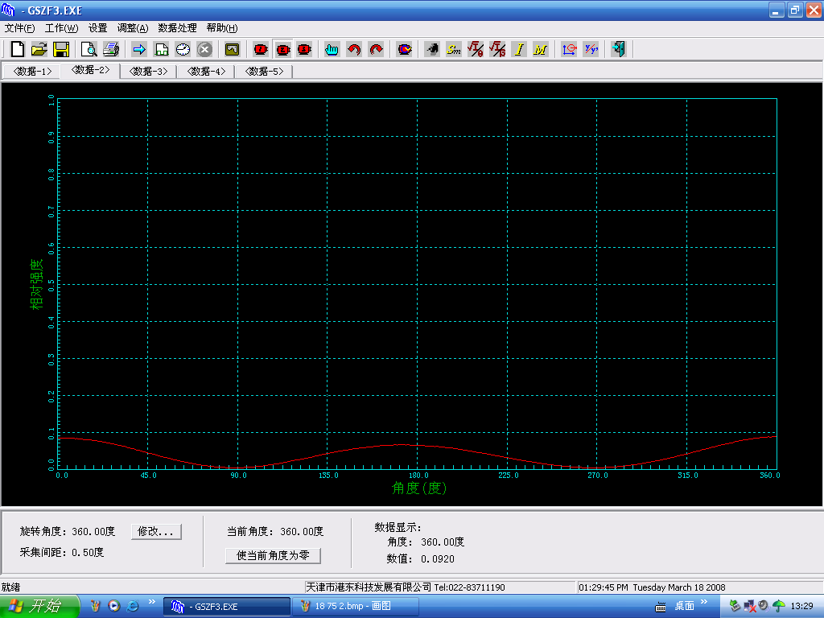
极坐标中：
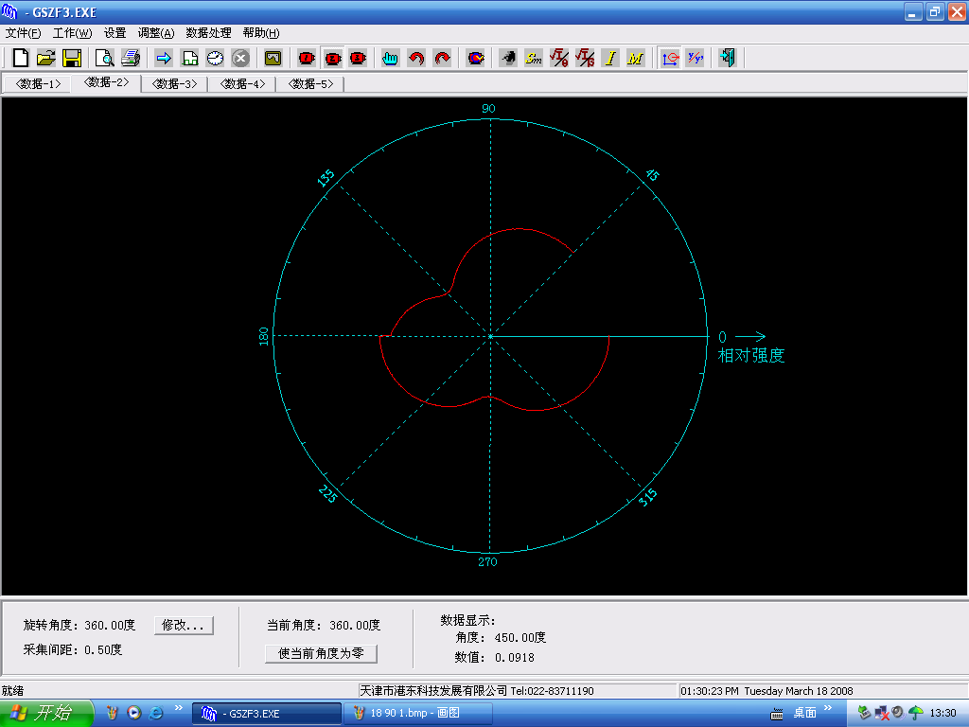
分析：整个图形并没有闭合，与两波峰的值不一样大是有很大关系的。

实验小结：
- 本实验关键是要调节各光学元件在同一高度，并且它们的中心通过同一条水平线。
- 在完成实验的每一步时，应注意不要移动已经调节好的元件，否则要重新调节。
- 在本次实验后， 我对光的偏振现象有了直观的理解，明白了线偏振，圆偏振光以及椭圆偏正光所满足的幅度和相位差的要求。

